**Test Summary Report**

**TSR_EmmeShop**

Sommario

**1.** **Introduzione** 2

**1.1.** **Scopo** 2

**1.2.** **Riferimenti** 2

**2.** **Risultati di JUnit per il Model** 2

**2.2 Panoramica dei risultati del test delle classi** 2

**3.** **Risultati Mockito per il Controller** 2

**4.** **System Testing** 3

# **Introduzione**

## **Scopo**

## **Riferimenti**

# **Risultati di JUnit per il Model**

2.1 Panoramica dei risultati del test delle classi

2.1.1 Classe VenditoreDAO

2.1.2 Classe NegozioDAO

2.1.3 Classe CategoriaDAO

2.1.4 Classe ProdottoDAO

## **2.2 Panoramica dei risultati del test delle classi**

2.2.1 Classe Venditore

2.2.2 Classe Negozio

2.2.3 Classe Categoria

2.2.4 Classe Prodotto

# **Risultati Mockito per il Controller**

3.1 Panoramica dei risultati del test delle classi Black-Box

3.1.1 Registrazione_Venditore

3.1.2 Login_Venditore

3.1.3 Registrazione_Negozio

3.1.4 Inserisci_Categoria

3.1.5 Modifica_Categoria

3.1.6 Cancellazione_Categoria

3.1.7 Inserisci_Prodotto

3.1.8 Modifica_Prodotto

3.1.9 Cancellazione_Prodotto

# **System Testing**

4.1 LoginVenditoreTest

4.2 RegistrazioneVenditoreTest

# **1. Introduzione**

1.1 Scopo

Lo scopo di questo documento è fornire una presentazione dei casi di test definiti per EmmeShop.

1.2 Riferimenti

PS_EmmeShop.docx

RAD_EmmeShop.docx

SDD_EmmeShop.docx

ODD_Emme_Shop.docx

TP_EmmeShop.docx

TCS_EmmeShop.docx

# **2. Risultati di JUnit per il Model**

Di seguito sono riportati i risultati dei test di unità per le classi del Package Model

* VenditoreDAO
* NegozioDAO
* CategoriaDAO
* ProdottoDAO
* RiferimentoDAO

2.1 Panoramica dei risultati del test delle classi

In nessuna classe sono stati riscontrati errori e/o failure. Di seguito sono riportati i risultati dell’esecuzione dei test

2.1.1 Classe VenditoreDAO

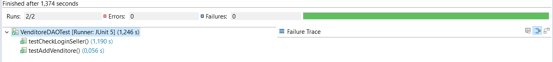

2.1.2 Classe NegozioDAO



2.1.3 Classe CategoriaDAO



2.1.4 Classe ProdottoDAO

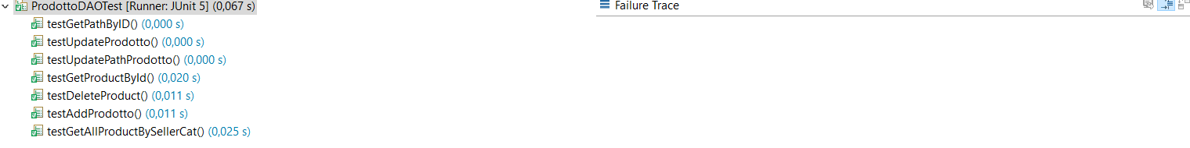

# **2.2 Panoramica dei risultati del test delle classi**

2.1 Panoramica dei risultati del test delle classi

In nessuna classe sono stati riscontrati errori e/o failure. Di seguito sono riportati i risultati dell’esecuzione dei test

2.2.1 Classe Venditore

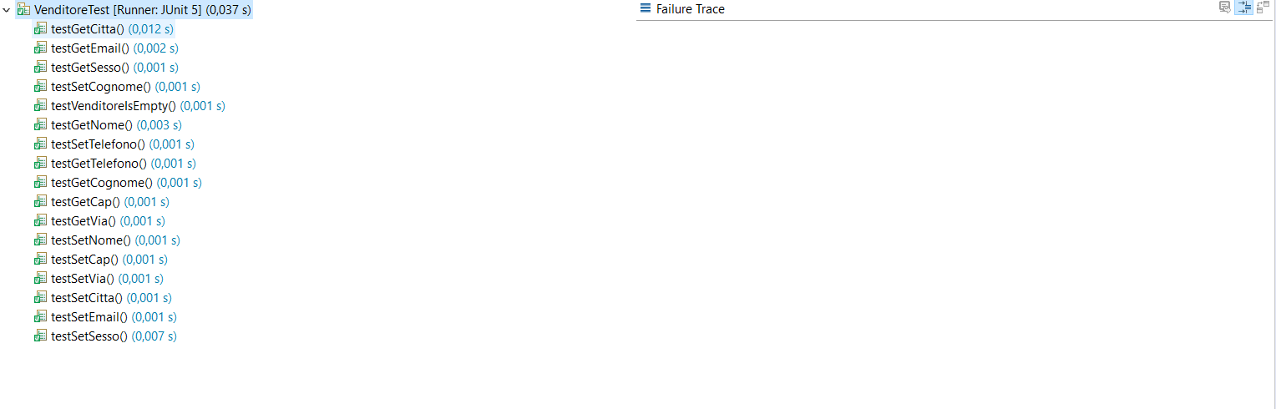

2.2.2 Classe Negozio

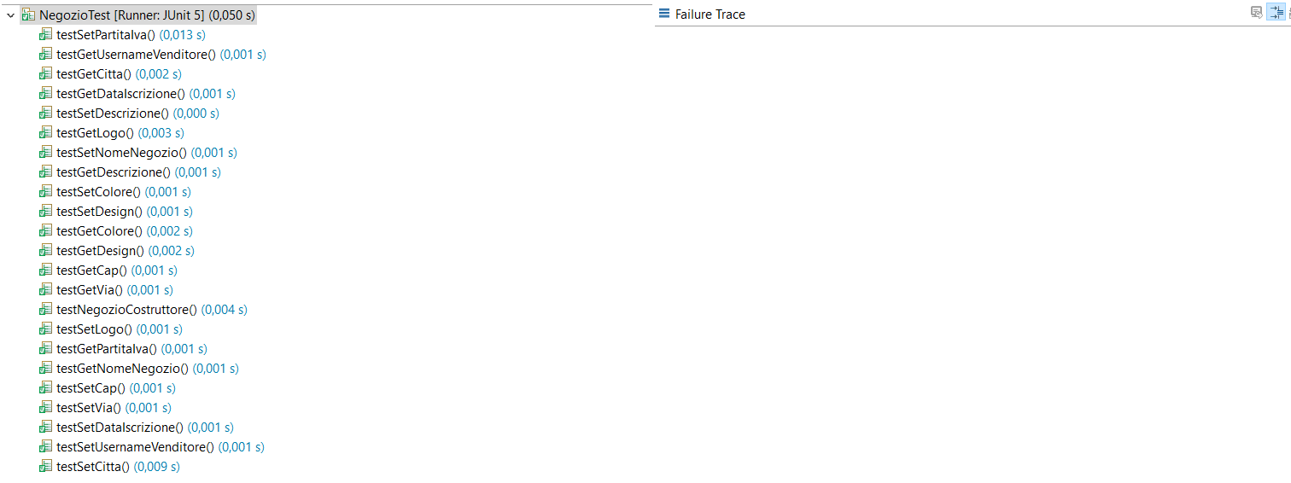

2.2.3 Classe Categoria

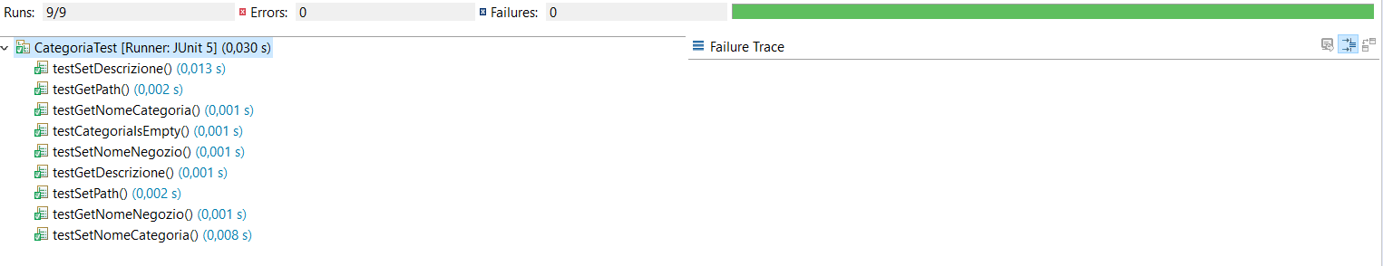

2.2.4 Classe Prodotto

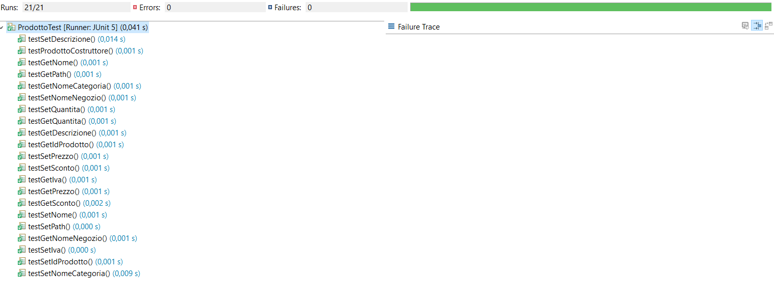

# **3. Risultati Mockito per il Controller**

Di seguito sono riportati i risultati dei test di unità per le classi del Package Control

* Registrazione_Venditore
* Login_Venditore
* Registrazione_Negozio
* Inserisci_Categoria
* Modifica_Categoria
* Cancellazione_Categoria
* Inserisci_Prodotto
* Modifica_Prodotto
* Cancellazione_Prodotto

3.1 Panoramica dei risultati del test delle classi Black-Box

In nessuna classe sono stati riscontrati errori e/o failure. Di seguito sono riportati i risultati dell’esecuzione dei test

3.1.1 Registrazione_Venditore

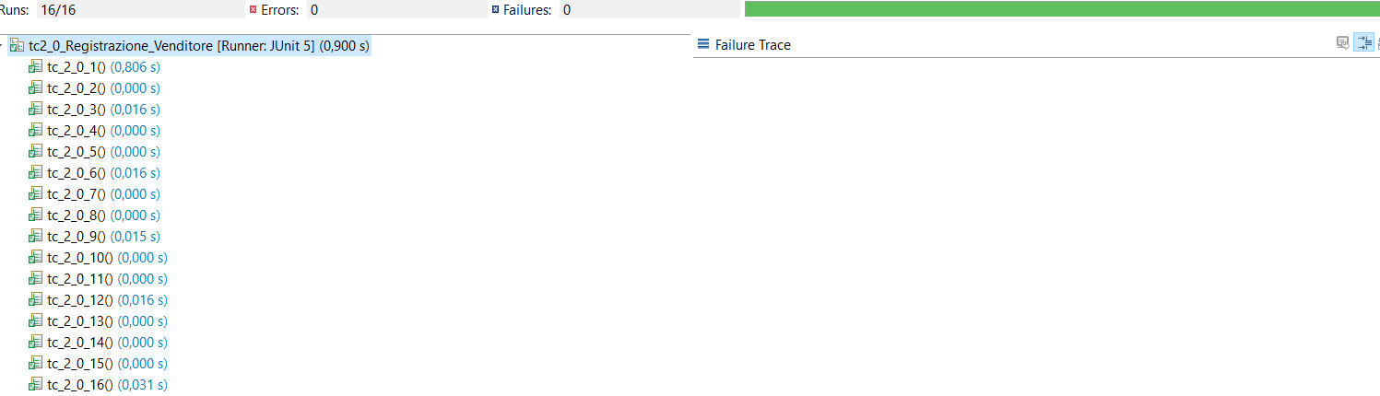

3.1.2 Login_Venditore

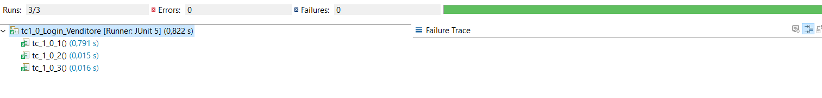

3.1.3 Registrazione_Negozio

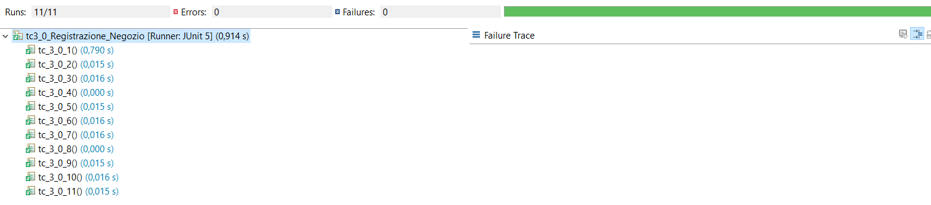

3.1.4 Inserisci_Categoria

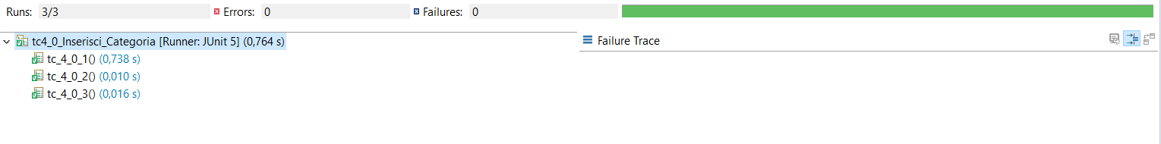

3.1.5 Modifca_Categoria

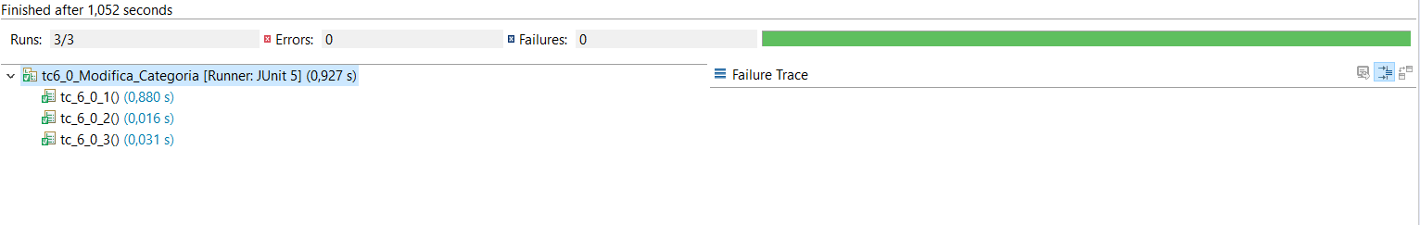

3.1.6 Cancellazione_Categoria



3.1.7 Inserisci_Prodotto

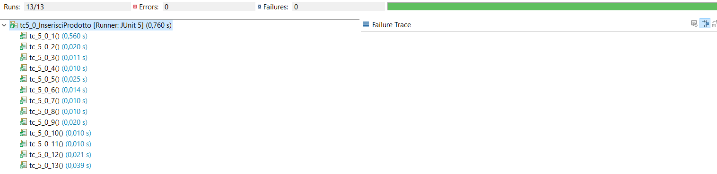

3.1.8 Modifica_Prodotto

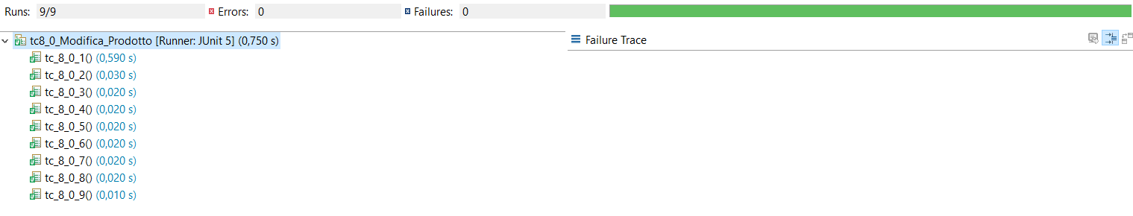

3.1.9 Cancellazione_Prodotto

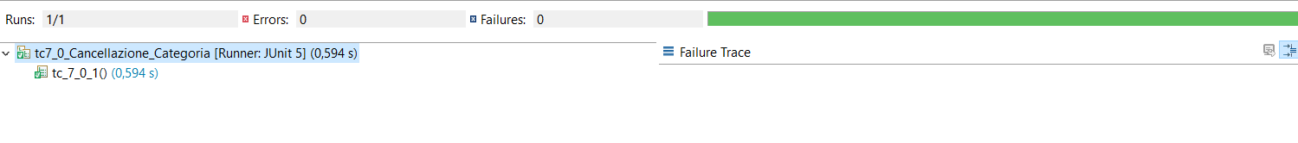

# **4. System Testing**

Di seguito sono riportati i risultati dei test di sistema per le classi del Package SystemTesting

* LoginVenditoreTest
* RegistrazioneVenditoreTest

4.1 LoginVenditoreTest



4.2 LoginVenditoreTest

